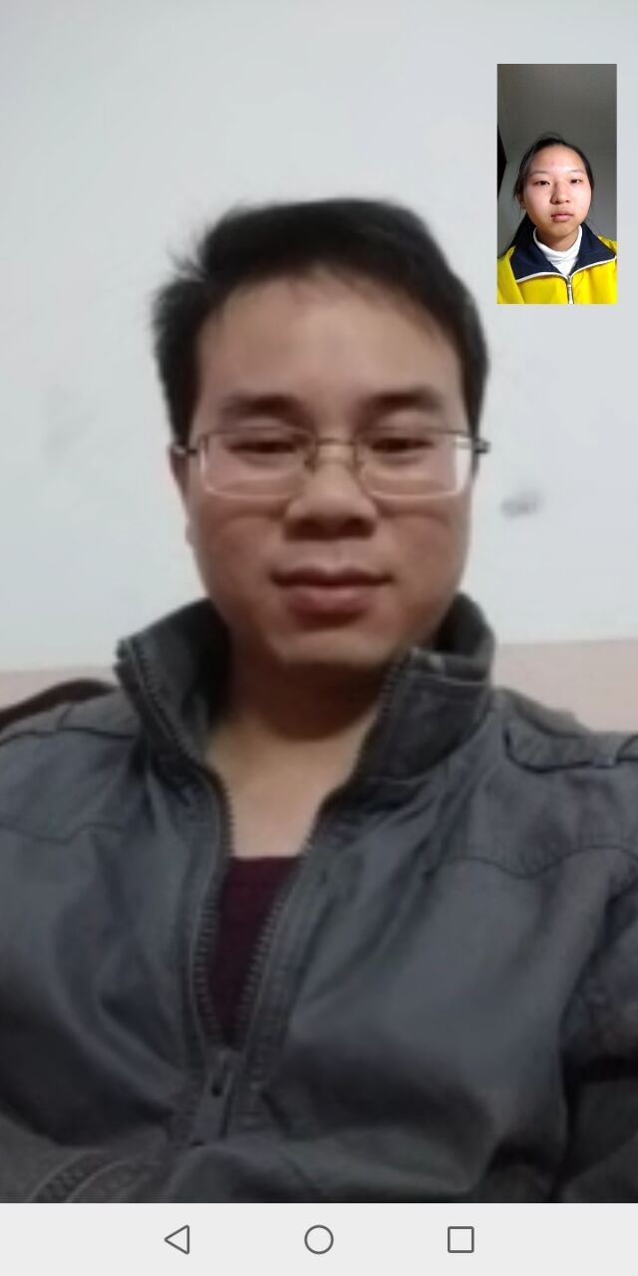

大年初一那天，我与小学老师用微信视频通话，云端拜年，送上新春祝福，在视频中，对老师六年的教导与栽培表示感谢，并表明将会在剩下的一年半中努力学习。在壶西的学习生活中的点点滴滴都是美好的回忆，我一定会珍惜在壶西学习的时光，合理利用好每分每秒，不负老师的期待。